结题申报手册（教师）

一、注册登录
电脑浏览器访问江西省高等教育学会网站http://www.jxgjxh.com/
点击“综合评审系统”栏目。如下图所示：

点击对应的板块，进入注册登录界面。
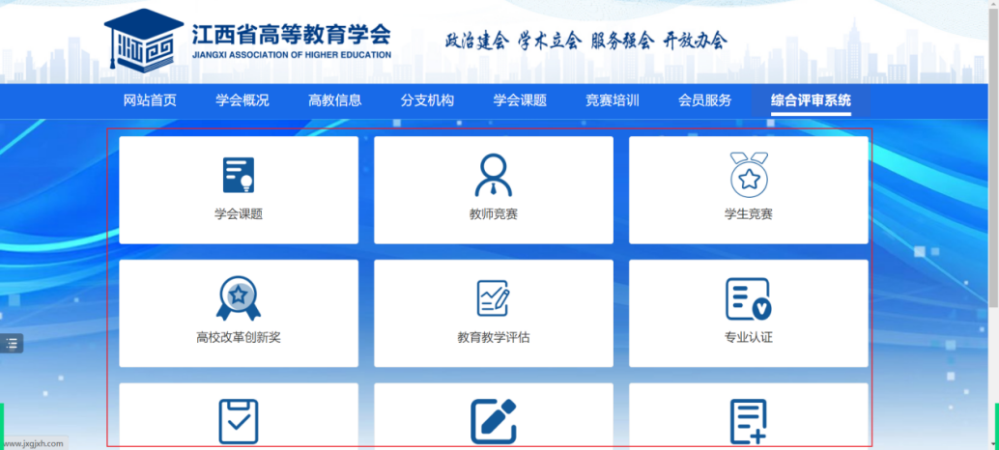
（1）首次使用，请点击新用户注册，按照系统提示进行注册（备注：请勿用之前学习通账号登入，若为新用户请注册账号使用，可用手机号码注册，与学习通使用手机号相同也可以）。
（2）后续使用直接通过手机号密码或手机号验证码登录使用。
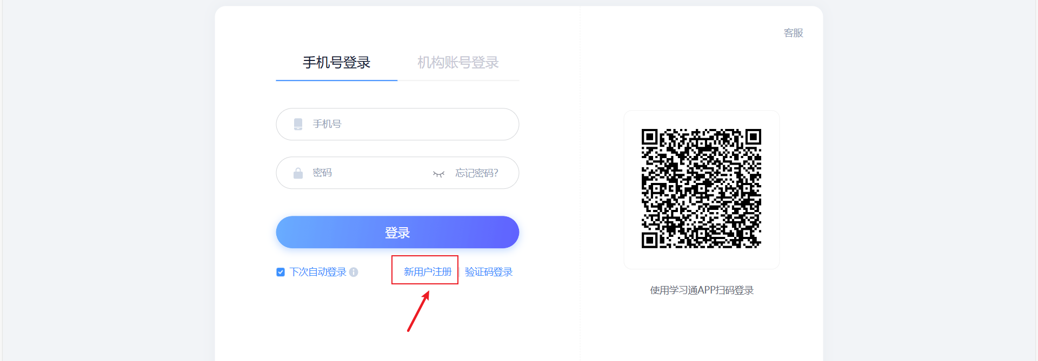
注册登录成功后，将进入项目申报工作台。

二、申请结题

1、
申报老师登录平台进入工作台后，可以在「项目申报」页面，找到可申报的项目，
项目申报填写：点击操作区的【申报】按钮，即可进行项目的在线申报。
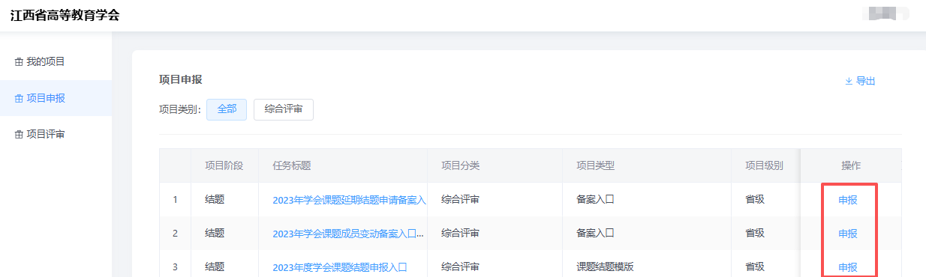
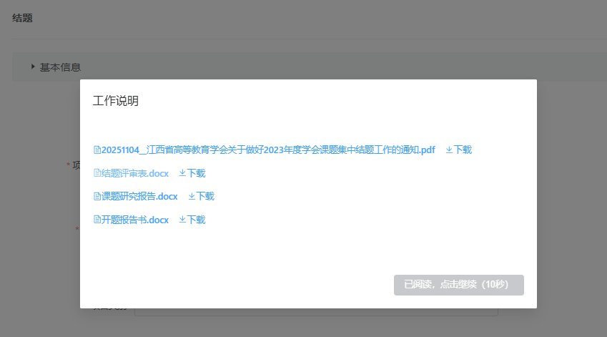
点击2023年学会课题结题申报入口，可下载相关通知及附件。请按照系统提示进行结题。

2、我的项目
项目申报人可以在「我的项目」页面维护自己申报的项目相关内容，可以查看自己项目的项目状态，评审进度，可以进行后续项目的管理（例如：中期检查、结题材料提交等）以及申报书的下载；

